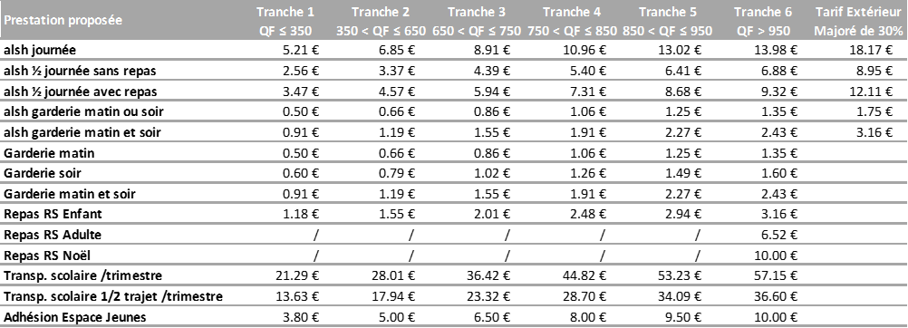Tarifs périscolaires année scolaire 2020-2021